- 同一个解释器不要配置多个路径
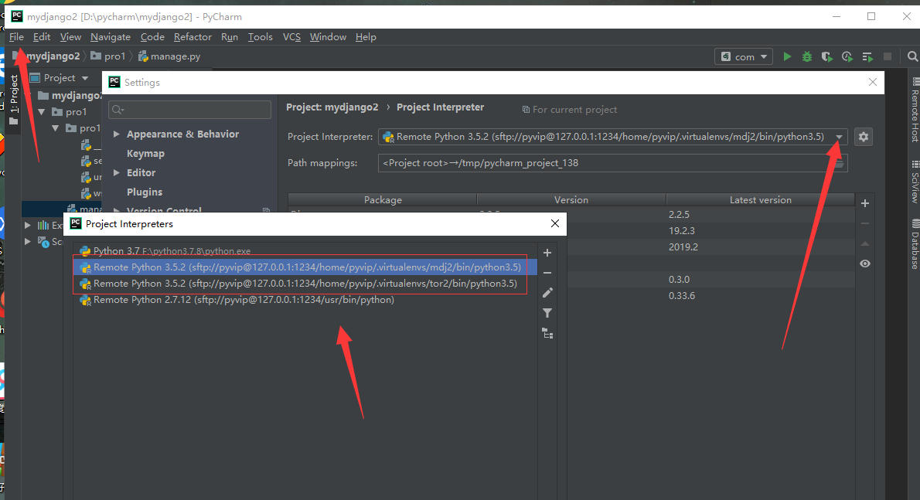
- Runserver设置+项目目录
- 我在djangoApp里创建的Django项目，然后为什么能在py3env里找到？
虚拟环境不等于你的虚拟机
A项目：cd两个模块 ----》解释器----》A虚拟环境
B项目：de模块----》解释器----》B虚拟环境
同一个解释器：cde
- Linux命令输入密码时，是看不到密码提示
- Ps -ef|grep 8000
Kill 进程号
- 动过url配置后不能再访问测试页面

正式内容
- 当我们的kwargs中key与url捕获的key一致的时候，以kwargs为准
- url命名name
- 包含其他URLconf ：Include
实际开发中，我们的视图都在app中，这是怎么访问app中的views呢？

- 总结：
- 当一个请求过来时，django会查找我们的根url配置，在找路由匹配规则
- 如果这个路由规则对应的是include，去找这个include包含的url配置
- 访问的url由你的路由规则来决定

- App_name
Index login 不同的app都会用到这样的命名

